An t-amhrán is ansa liom

Meánleibhéal 1 (B1)



A: MACHNAMH
Beidh tú ag féachaint ar ball ar mhír faoi cheolchoirm speisialta i gCo. Dhún na nGall. Ag an gceolchoirm, seinnfidh Ceolfhoireann Cheolchoirme RTÉ (RTÉ Concert Orchestra) agus ceoltóirí traidisiúnta na hamhráin Ghaeilge is ansa leis an bpobal (the public’s favourite Irish songs). Éist leis an amhrán a sheinnfidh an teagascóir agus pléigh na ceisteanna leis an duine in aice leat ansin. Líonaigí isteach an tábla stór focal freisin le linn na cainte.

Na focail atá agat: | Na focail ba mhaith leat a fhoghlaim:
amhrán  ceolchoirm  is ansa liom | excited  looking forward to  streamed
- Ar thaitin an t-amhrán leat? Cén fáth?
(Thaitin, mar tá an fonn go hálainn / tá na focail brónach. / Níor thaitin, mar tá sé leadránach.)
- Cén cineál ceoil a thaitníonn leat? An éisteann tú le ceol Gaeilge?
(popcheol, rac-cheol, ceol traidisiúnta, ceol clasaiceach, rapcheol ...)
- An seinneann tú uirlis cheoil ar bith nó an gcanann tú?
(Seinnim an fhidil, an giotár, an pianó. / Canaim i gcór. / Ní sheinnim aon uirlis, ach ...)
- An raibh tú riamh ag ceolchoirm? Inis don duine eile faoi.
(Bhí mé ag ceolchoirm ... anuraidh. Bhí an-oíche againn! / Ní raibh, ach ba bhreá liom ...)
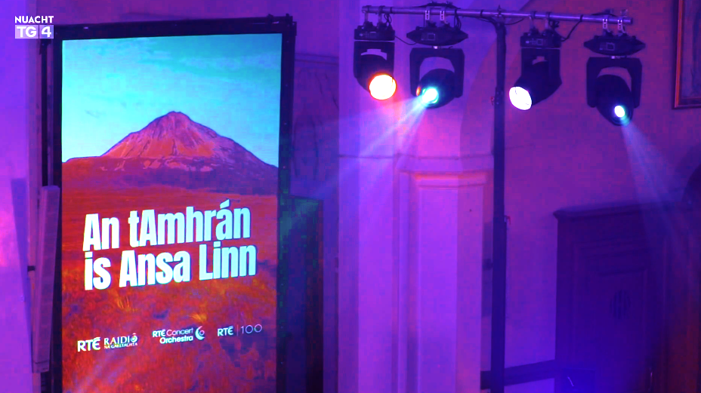

B: FOCLÓIR
- Beidh na focail thíos le cloisteáil sa mhír ar ball beag. Abair amach os ard iad agus déan iarracht iad a fhuaimniú i gceart. Ní gá go mbeadh siad ar eolas agat go fóill.

Gaeilge | Béarla | Gaeilge | Béarla
comóradh  annamh  uirlisí  fabhraigh  moltaí  foinn |  | baicle bheag  sceitimíní  ag tnúth le  stiúrthóir  dúshlán  sruthaithe

Féach ar an mír den chéad uair anois agus cuir cluas ort féin do na focail sin.

- Agus tú ag obair leis an duine in aice leat, pléigí brí na bhfocal le chéile. Breacaigí isteach na leaganacha Béarla sa tábla thuas.

Trasna
3. Ceol na n-amhrán, gan na focail.
6. An duine a bhíonn i gceannas ar an gceolfhoireann.
7. Tuairimí a thugann tú do dhuine eile faoi cad ba cheart a dhéanamh nó a roghnú.
10. Ní tharlaíonn sé go minic.
11. Fás nó forbair de réir a chéile (smaoineamh, mar shampla).
12. Grúpa beag daoine. (dhá fhocal)
Síos
1. Bíonn _________ ort nuair a bhíonn tú (8 síos).
2. Rudaí a sheinneann ceoltóirí – an fhidil, an pianó srl.
4. Rud deacair a chaithfidh tú a dhéanamh nó a shárú.
5. Nuair a fhéachann tú ar chraoladh beo ar an idirlíon (YouTube srl.)., is físeán ________ é
8. A bheith ag súil go mór le rud éigin. (trí fhocal)
9. Ócáid a cheiliúrann rud tábhachtach a tharla blianta ó shin. (“_______ céad bliain RTÉ”)
- Tugaigí faoin gcrosfhocal thíos anois. Is iad na focail sa tábla thuas atá le cur isteach ann (gan spásanna idir na focail).
 | 1 |  |  |  |  | 2
 |  |  |  | 3 |  |  |  |  |  | 4
 |  |  |  |  |  |  |  |  |  |  |  |  | 5
 |  |  |  | 6
 | 7 |  |  |  | 8
 |  |  |  |  |  |  | 9
 |  |  | 10
 |  | 11
12

- Cad is brí leis an bhfrása: dul i dtaithí ar a chéile? A, B nó C?

- to get tired of each other B. to get used to each other C. to take turns

- Cé acu de na frásaí thíos an ceann corr? A, B, C nó D?

- i gcuideachta B. in éineacht le C. i dteannta D. in aghaidh

C: TUISCINT
Féach ar an mír den dara huair agus freagair na ceisteanna thíos:

- Cá mbeidh an cheolchoirm ar siúl?
- Cad a d’iarr Dónall Mac Ruairí ar na héisteoirí a dhéanamh?
- Ní raibh an cheolfhoireann ar fad le chéile i nDún na nGall riamh roimhe.
- Fíor
- Bréagach
- Ní deirtear

- Beidh ceoltóirí agus grúpaí éagsúla ag seinm leis an gceolfhoireann anocht. Luaigh dhá ainm.

- Cad a bheidh Sadhbh Nic Fhloinn a dhéanamh?
- Ag canadh trí véarsa ina haonar.
- Ag canadh véarsa amháin agus an churfá.
- Ag seinm na fidle leis an gceolfhoireann.

- Tá Aoibhinn Ní Mhonacháin neirbhíseach faoin gceolchoirm.
- Fíor
- Bréagach
- Ní deirtear

- Cad é an dúshlán is mó a bheidh ag an gceolfhoireann, dar le Macdara Ó Seireadáin?
- Na hamhráin Ghaeilge a fhoghlaim in am agus a chleachtadh.
- A bheith ag seinm i séipéal beag ina mbeidh an fhuaim an-éagsúil.
- An dá stíl cheoil a mheascadh agus dul i dtaithí ar a chéile.

- Cén t-am a chraolfar an cheolchoirm ar RTÉ Raidió na Gaeltachta?
- Beidh an cheolchoirm le feiceáil beo ar TG4.
- Fíor
- Bréagach
- Ní deirtear

D: FEASACHT TEANGA

1: Cruinneas gramadaí (Na bunuimhreacha)
Seo iad na deich n-amhrán is mó a bhfuil dúil againne mar Ghaeil iontu.

- Bí ag obair leis an duine in aice leat. Líonaigí an tábla thíos leis an bhfoirm cheart de gach ainmfhocal.

ainmfhocal | 1 | 2 | 3-6 | 7-10 | 20, 30 srl.
amhrán
cóip

- Tá foirmeacha faoi leith ag na hainmfhocail choitianta thíos i ndiaidh na n-uimhreacha. Líonaigí isteach an tábla sin anois.
ainmfhocal | 1 | 2 | 3-6 | 7-10 | 20, 30 srl.
bliain
ceann
seachtain
uair

- Cuirigí na ceisteanna seo ar a chéile:

- Cén aois atá tusa agus gach duine i do theaghlach?
- Cathain a bheidh tú ar laethanta saoire arís? (i gceann ...)
- Cé mhéad seomra leapa atá i do theach? (úsáidigí an t-ainmfhocal ‘ceann’)
- Cé mhéad fuinneog atá sa seomra ina bhfuil tú? (úsáidigí abairt iomlán sa fhreagra)
- Cé mhéad uair a théann tú ag siúl sa tseachtain? (úsáidigí an t-ainmfhocal ‘uair’)
- Cé mhéad cóta trom atá agat? (úsáidigí abairt iomlán sa fhreagra)

2: Cruinneas gramadaí (Na horduimhreacha)
‘an tríú véarsa’ ‘an dara hamhrán’ ‘an chéad ghlúin eile’

Bí ag obair leis an duine in aice leat. Líonaigí an tábla thíos leis an bhfoirm cheart de gach ainmfhocal.

ainmfhocal | 1 | 2 | 3-10
abairt
cóip
duine

E: CUMARSÁID

1: Caint
- Na trí amhrán Gaeilge is ansa liom:

Scríobh síos na trí amhrán Gaeilge is fearr leat. Is cuma cén cineál amhráin atá i gceist: amhrán traidisiúnta, popamhrán, amhrán a d’fhoghlaim tú ar scoil ...

1. ________________________________________
2. ________________________________________
3. ________________________________________

- Siúil timpeall an ranga:

Siúil timpeall an ranga agus labhair le gach duine. Inis dóibh faoi na trí amhrán is fearr leat agus an chúis a dtaitníonn siad leat. Cuir ceist orthu faoi na hamhráin is fearr leo féin agus breac síos ainmneacha na n-amhrán a luann siad. Bainigí úsáid as na frásaí seo:

- Cad é an t-amhrán Gaeilge is fearr leat?
- Is é ________ an chéad amhrán ar mo liosta. / Tá ________ sa dara háit / sa tríú háit agam.
- Is maith liom é mar tá an fonn go hálainn / tá na focail greannmhar / bíonn sé ar siúl ag gach cóisir.
- Cuireann sé mo sheanmháthair / mo laethanta saoire / mo scoil i gcuimhne dom.

- Na cúig amhrán is ansa leis an rang:

Anois, oibrígí le chéile chun liosta a chur le chéile de na cúig amhrán Gaeilge is fearr leis an rang. Tugaigí trí phointe don chéad amhrán ar bhur liosta, dhá phointe don dara ceann agus pointe amháin don tríú ceann. Cén t-amhrán atá sa chéad áit? An bhfuil aon cheann de na hamhráin ón mír ar bhur liosta?

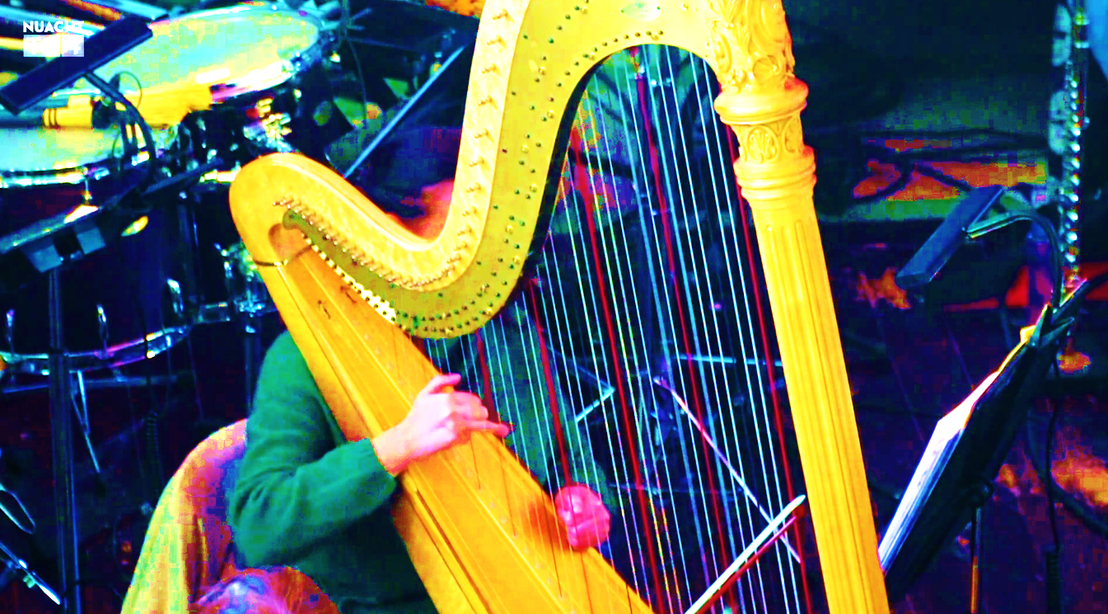

2: Scríobh
Scríobh ríomhphost (thart ar 10 líne) chuig an gclár ‘Cóisir Cheoil’ ar RTÉ Raidió na Gaeltachta ag moladh amhráin Ghaeilge don liosta. Inis dóibh:

- an t-amhrán atá i gceist agus cé a chanann é
- cathain a chuala tú an t-amhrán den chéad uair
- cén fáth a dtaitníonn sé leat
- cén áit ar an liosta ba cheart dó a bheith, dar leat (an chéad áit, an dara háit ...)

3: Cad a d’fhoghlaim tú?
Líon an bosca thíos leis an stór focal nua a d’fhoghlaim tú sa rang seo. Téigh siar go dtí A: MACHNAMH chun an méid a scríobh tú sna boscaí sin a sheiceáil.

Na focail agus frásaí nua atá anois foghlamtha agat:

AN TRAS-SCRÍBHINN
Eimear Ní Chonaola
Anois, faoi cheann cúpla nóiméad, cuirfear tús le ceolchoirm speisialta i nGaeltacht Dhún na nGall. Den chéad uair riamh, beidh Ceolfhoireann Cheolchoirme RTÉ ag seinnt i Séipéal Chríost Rí i nGort an Choirce mar chuid de chomóradh céad bliain RTÉ.

Ailbhe Ó Monacháin
Na huirlisí clasaiceacha á gcleachtadh inniu i dTeach Pobail Chríost Rí i nGort an Choirce de choirm cheoil annamh a bheas anseo anocht. Cóisir cheoil a bheas anseo de chuid de na hamhráin is ansa leis an phobal. Smaointiú a d’fhabhraigh in intinn craoltóra as an taobh seo tíre.

Dónall Mac Ruairí, Láithreoir ‘Cóisir Cheoil’ RTÉ Raidió na Gaeltachta
Sin deich n-amhrán is mó a bhfuil dúil againne mar Ghaeil iontu agus chuaigh mé i gceann na hoibre sin. Chuaigh mé i dteagmháil leis na héisteoirí agus d'iarr mé orthu, go díreach, a gcuid moltaí a sheoladh isteach a fhad liom.

Ailbhe Ó Monacháin
I mí an Mheithimh a d'fhógair Raidió na Gaeltachta na deich n-amhrán is ansa leis an phobal agus gurb iad ceoltóirí na Gaeltachta agus ceolfhoireann RTÉ a dhéanfadh an pósadh idir na foinn agus na focail ag altóir Ghort an Choirce.

Dónall Mac Ruairí, Láithreoir ‘Cóisir Cheoil’ RTÉ Raidió na Gaeltachta
Seo an chéad uair daofa uilig a bheith i nDún na nGall. Bhí baicle bheag acu anseo, tá traidhfil blianta ó shin. Ach ní raibh siad uilig anseo i gcuideachta a chéile, mar sin tá muid ag súil go mór leis an oíche.

Ailbhe Ó Monacháin
I gcuideachta na ceolfhoirne anocht, beidh ceoltóirí mar Altan, Iarla Ó Lionáird, Zoë Conway agus John McIntyre agus an chéad ghlúin eile.

Sadhbh Nic Fhloinn, Amhránaí, Co. Chiarraí
Táimse ag canadh an amhráin An Cailín Álainn leis an orchestra agus táim ag canadh an tríú véarsa agus an churfá le gach aon duine eile. Tá sceitimíní an domhain orm agus táim ag tnúth go mór leis.

Aoibhinn Ní Mhonacháin, Amhránaí, Co. Mhaigh Eo
Is ócáid dhochreidte í agus tá áthas an domhain orm a bheith ag glacadh páirt sa cheolchoirm mar ní dhearna muid rud éigin riamh mar seo.

Macdara Ó Seireadáin, Ceolfhoireann Coirme RTÉ
De ghnáth, leis an gceol clasaiceach, bíonn stiúrthóir i gceannas ar an rud ar fad, ag rá linn cé chomh tapa a bheidh sé, cé chomh mall – rudaí mar sin. Leis an gceol traidisiúnta, tá kind of an stíl, ceol aireagail, bíonn daoine ag comhoibriú le chéile agus an deacracht nó an dúshlán is mó atá againn ná an meascadh sin – caithfimid dul i dtaithí ar a chéile.

Ailbhe Ó Monacháin
Craolfar an choirm beo ar RTÉ Raidió na Gaeltachta ar leath i ndiaidh a seacht, agus beidh sí le feiceáil sruthaithe ar chainéal YouTube an stáisiúin.
NÓTAÍ & FREAGRAÍ

A: MACHNAMH
Cleachtadh gearr cainte é seo chun tús a chur le rang bríomhar ina mbeidh na foghlaimeoirí ag féachaint ar mhír nuachta, ag déanamh cleachtaí cluastuisceana agus ag comhrá faoi thopaic a bhaineann leis an mír ansin.

An aidhm atá leis na ceisteanna/gníomhaíochtaí sa chuid seo den cheacht ná go mbeidh deis ag na foghlaimeoirí ‘machnamh’ a dhéanamh ar an méid atá ar eolas acu faoin scéal (mír nuachta) atá le teacht. Lig do na foghlaimeoirí iad féin a ullmhú don topaic trí tharraingt ar an méid atá ar eolas acu cheana féin faoin scéal, trí chur agus cúiteamh a dhéanamh lena gcomhfhoghlaimeoirí agus trí mhachnamh a dhéanamh ar an stór focal atá acu agus nach bhfuil acu chun plé a dhéanamh ar an topaic. Iarr ar na foghlaimeoirí nóta a ghlacadh, sa tábla stór focal, de na focail atá acu cheana féin, ach níos tábhachtaí fós de na focail nach bhfuil acu i nGaeilge chun an topaic a phlé. Is féidir leo na focail atá in easnamh a scríobh sa tábla stór focal i mBéarla nó i dteanga ar bith. Ná bí buartha má théann na foghlaimeoirí i muinín an Bhéarla sa chuid seo den cheacht. Mínigh dóibh go bhfoghlaimeoidh siad go leor stór focal le linn an ranga chun an topaic a phlé ar ball. Tá sé tábhachtach béim a chur ar an méid atá ar eolas ag na foghlaimeoirí sa dóigh is go mbeidh siad oscailte agus dearfach faoin eispéireas foghlama atá le teacht. Beidh deis acu machnamh a dhéanamh ar an méid atá foghlamtha acu ag deireadh an ranga.

Seinn Amhrán Mhaínse, an chéad amhrán ar liosta Chóisir Cheoil, do na foghlaimeoirí ar dtús. Is féidir é a sheinm ón leathanach seo: https://nos.ie/news/amhran-mhainse-ag-1-ar-liosta-amhran-rnag/. Moltar duit súil a chaitheamh ar na liricí roimh an rang: https://songsinirish.com/amhran-mhainse-lyrics/. Tabhair deis do na foghlaimeoirí éisteacht leis uair nó dhó, agus ansin na ceisteanna a phlé le chéile.

B: FOCLÓIR
- Bí ag siúl timpeall ag cuidiú leo le haon deacracht foghraíochta a bheadh acu. Ná tabhair na leaganacha Béarla do na foghlaimeoirí go fóill. Abair leo go gcuideoidh comhthéacs na míre leo na focail a thuiscint.
- Tabhair deis do gach beirt na focail a phlé le chéile tar éis na chéad féachana agus brí na bhfocal a dhéanamh amach le chéile. Tar éis cúpla nóiméad, cinntigh go bhfuil brí na bhfocal acu agus go bhfuil an leagan Béarla scríofa sna colúin chuí. Féach:

Gaeilge | Béarla | Gaeilge | Béarla
comóradh  annamh  uirlisí  fabhraigh  moltaí  foinn | commemoration  rare, unusual  instruments  develop, take shape  suggestions, recommendations  tunes, airs | baicle bheag  sceitimíní  ag tnúth le  stiúrthóir  dúshlán  sruthaithe | a small group  excitement  looking forward to  conductor  challenge  streamed

- Abair leo an crosfhocal a dhéanamh ina mbeirteanna. Mínigh dóibh gurb iad na focail atá díreach pléite acu na focail atá á gcuardach acu.

 | S |  |  |  |  | U
 | C |  |  | F | O | I | N | N |  | D
 | E |  |  |  |  | R |  |  |  | Ú
 | I |  |  |  |  | L |  |  |  | S |  |  | S
 | T |  |  | S | T | I | Ú | R | T | H | Ó | I | R
 | I |  |  |  |  | S |  |  |  | L |  |  | U
 | M | O | L | T | A | Í |  |  |  | Á |  |  | T
 | Í |  |  |  | G |  | C |  |  | N |  |  | H
 | N |  |  |  | T |  | O |  |  |  |  |  | A
 | Í |  | A | N | N | A | M | H |  |  |  |  | I
 |  |  |  |  | Ú |  | Ó |  |  |  |  |  | T
 |  |  |  |  | T |  | R |  |  |  |  |  | H
 |  | F | A | B | H | R | A | I | G | H |  |  | E
 |  |  |  |  | L |  | D
B | A | I | C | L | E | B | H | E | A | G

- B. (dul i dtaithí ar a chéile = to get used to each other)
- D. Ciallaíonn na cinn eile together with / in the company of. Ciallaíonn ‘in aghaidh’ against.

C: TUISCINT
Freagraí:

- Cá mbeidh an cheolchoirm ar siúl?
I dTeach Pobail Chríost Rí (i Séipéal Chríost Rí) i nGort an Choirce, Co. Dhún na nGall.
- Cad a d’iarr Dónall Mac Ruairí ar na héisteoirí a dhéanamh?
Na moltaí a bhí acu a sheoladh isteach chuige.
- Ní raibh an cheolfhoireann ar fad le chéile i nDún na nGall riamh roimhe.
A
- Beidh ceoltóirí agus grúpaí éagsúla ag seinm leis an gceolfhoireann anocht. Luaigh dhá ainm:
Altan, Iarla Ó Lionáird, Zoë Conway, John McIntyre.
- Cad a bheidh Sadhbh Nic Fhloinn a dhéanamh?
B
- Tá Aoibhinn Ní Mhonacháin neirbhíseach faoin gceolchoirm.
C. Deir sí go bhfuil áthas an domhain uirthi; ní deir sí go bhfuil sí neirbhíseach.
- Cad é an dúshlán is mó a bheidh roimh an gceolfhoireann, dar le Macdara Ó Seireadáin?
C
- Cén t-am a chraolfar an cheolchoirm ar RTÉ Raidió na Gaeltachta?
Ar leathuair tar éis a seacht (7.30).
- Beidh an cheolchoirm le feiceáil beo ar TG4.
C. Ní luaitear TG4; deirtear go mbeidh sí ar RnaG agus ar chainéal YouTube an stáisiúin.

D: FEASACHT TEANGA

1: Cruinneas gramadaí (Na bunuimhreacha)
- Freagraí:

ainmfhocal | 1  aon x amháin | 2  dhá | 3-6  trí, ceithre, cúig, sé | 7-10  seacht, ocht, naoi, deich | 20, 30 srl.
abairt | abairt amháin | dhá abairt | trí abairt | ocht n-abairt | fiche abairt
cóip | cóip amháin | dhá chóip | cúig chóip | seacht gcóip | tríocha cóip

Bíonn an t-ainmfhocal san uimhir uatha i ndiaidh na mbunuimhreacha. 1: cóip amháin nó aon chóip amháin. 2: séimhiú (dhá chóip). 3 – 6: séimhiú (trí chóip). 7 – 10: urú (seacht gcóip). 20, 30 srl.: gan athrú (fiche cóip).

Cuimhnigh ar déag freisin: séimhítear é tar éis ainmfhocal a chríochnaíonn ar ghuta (trí ghúna dhéag). Ní shéimhítear é tar éis ainmfhocal a chríochnaíonn ar chonsan (ceithre leabhar déag).

- Freagraí:

ainmfhocal | 1 | 2 | 3-6 | 7-10 | 20, 30 srl.
bliain | bliain amháin | dhá bhliain | cúig bliana | ocht mbliana | fiche bliain
ceann | ceann amháin | dhá cheann | ceithre cinn | seacht gcinn | daichead ceann
seachtain | seachtain amháin | dhá sheachtain | trí seachtaine | naoi seachtaine | caoga seachtain
uair | uair amháin | dhá uair | sé huaire | deich n-uaire | seachtó uair

Cuimhnigh ar déag freisin: ní shéimhítear riamh é tar éis na n-ainmfhocal sin (naoi mbliana déag).

- Beidh freagraí éagsúla ag na foghlaimeoirí.

2: Cruinneas gramadaí (Na horduimhreacha)
Freagraí:

ainmfhocal | 1  an chéad | 2  an dara | 3-10  an tríú, an ceathrú, an cúigiú, an séú, an seachtú, an t-ochtú, an naoú, an deichiú
amhrán | an chéad amhrán | an dara hamhrán | an tríú hamhrán
cóip | an chéad chóip | an dara cóip | an ceathrú cóip
duine | an chéad duine | an dara duine | an naoú duine

Cuirtear séimhiú i ndiaidh an chéad (an chéad chóip), ach ní chuirtear séimhiú ar d, t ná s (an chéad duine). I ndiaidh na n-orduimhreacha eile, cuirtear h roimh ghuta (an dara habairt, an tríú habairt) ach ní athraítear consain (an dara cóip). Ní bhíonn séimhiú riamh ar déag tar éis na n-orduimhreacha: an cúigiú hoíche déag.

E: CUMARSÁID

1: Caint
- Tabhair cúpla nóiméad do na foghlaimeoirí a liosta féin a scríobh. Mura bhfuil mórán amhrán Gaeilge ar eolas acu, mol dóibh smaoineamh ar amhráin a d’fhoghlaim siad ar scoil.
- Bí ag siúl timpeall ag éisteacht leo agus ag cuidiú leo le linn na cainte. Cuir béim ar na horduimhreacha (an chéad áit, an dara háit, an tríú háit).
- Scríobh na hamhráin ar an gclár bán de réir mar a luann na foghlaimeoirí iad, agus cuir na pointí leo (3 don chéad áit, 2 don dara háit, 1 don tríú háit). Ag an deireadh, comhair na pointí leis an rang agus fógair na cúig amhrán is fearr leis an rang. Is deis mhaith í seo chun na horduimhreacha a chleachtadh: sa chéad áit, sa dara háit, sa tríú háit. Féach:

 | Sa chéad áit (3 phointe) | Sa dara háit (dhá phointe) | Sa tríú háit (pointe amháin)
Seán | Samhradh, Samhradh | An Cailín Álainn | Báidín Fheilimí
Aoife | An Cailín Álainn | Báidín Fheilimí | Óró Sé do Bheatha 'Bhaile
Liam | An Cailín Álainn | Samhradh, Samhradh | Trasna na dTonnta
Niamh | Trasna na dTonnta | An Cailín Álainn | Samhradh, Samhradh

An Cailín Álainn 10, Samhradh, Samhradh 6, Trasna na dTonnta 4, Báidín Fheilimí 3, Óró 1

*Má tá an t-am agat, is féidir an ghníomhaíocht chéanna a dhéanamh ach le hamhráin eile, nach amhráin Ghaeilge iad.

2: Scríobh
Abair leo an ríomhphost a scríobh. Freagra samplach:

A Dhónaill, a chara,
Is mise Ciara agus is as Cill Airne mé. Ba mhaith liom amhrán a mholadh don liosta: Báidín Fheilimí.
Chuala mé an t-amhrán den chéad uair ar scoil nuair a bhí mé sé bliana d’aois. Canann mo sheanmháthair é gach Nollaig freisin agus cuireann sé an teaghlach ar fad i gcuimhne dom. Tá an fonn simplí agus tá an curfá an-éasca le canadh. Ba cheart dó a bheith sa chéad áit ar an liosta, dar liomsa!
Go raibh maith agat as an gclár iontach.
Le gach dea-ghuí,
Ciara

Cuir béim ar na horduimhreacha (an chéad uair, sa chéad áit) agus ar na bunuimhreacha (sé bliana).

3: Cad a d’fhoghlaim tú?
Tabhair deis do na foghlaimeoirí nóta a dhéanamh de na rudaí nua atá foghlamtha acu. Bí cinnte go dtéann siad siar go dtí cuid A.

ag seinnt = leagan canúnach de ‘ag seinm’
a bheas = a bheidh
Canúint Uladh atá ag an gcainteoir seo; mar sin, cuirtear séimhiú seachas urú ar ainmfhocail i ndiaidh réamhfhocail agus an ailt.
smaointiú = leagan canúnach de ‘smaoineamh’
daofa = leagan canúnach de ‘dóibh’
uilig = leagan canúnach de ‘uile’

